 | Министерство науки и высшего образования Российской Федерации  Федеральное государственное бюджетное образовательное учреждение  высшего образования  «Московский государственный технический университет  имени Н.Э. Баумана  (национальный исследовательский университет)»  (МГТУ им. Н.Э. Баумана)

ФАКУЛЬТЕТ Информатика и системы управления

КАФЕДРА Компьютерные системы и сети (ИУ6)

НАПРАВЛЕНИЕ ПОДГОТОВКИ 09.03.01 Информатика и вычислительная техника

Отчет
по лабораторной работе № | 1

Название: Создание простейших HTML-страниц, устаревшие элементы разметки, валидаторы кода

Дисциплина: Языки Интернет-программирования

Студент | ИУ6-32Б |  |  | Д. С. Твердюк
 | (Группа) |  | (Подпись, дата) | (И.О. Фамилия)
Преподаватель |  |  |  | Д. В. Малахов
 |  |  | (Подпись, дата) | (И.О. Фамилия)

Москва, 2022

Ход работы:
Задание 1.
Выполните разметку HTML-страницы с использованием элементов семантической разметки текста. Напишите не менее 10 строк произвольного текста. Выделите в каждой строке несколько слов как более важные, значительно важные, добавьте математические формулы и пр. Также, с использованием семантической разметки, добавьте к тексту произвольные строки кода на любом языке программирования. Подготовьте второй вариант разметки, отличающийся выделенными словами. Замените фрагменты, которые ранее отображались курсивом на фрагменты, отображаемые жирным шрифтом.
Код:
<!DOCTYPE html>
<html>
<head>
<title>Лабораторная работа 1</title>
<meta charset="utf-8">
</head>
<body>
<h2> Часть 1 </h2>
<div>
<h3> Первый вариант разметки </h3>
<p> <em>Важное</em> сообщение
<p> <strong>Очень важное</strong> сообщение </p>
<p> <mark>Тула</mark> - город-герой </p>
<p> Все <s>плохо</s> <span style="color:green">нормально</span> </p>
<p> <small> Комментарий </small> </p>
<p> <var> a*x<sup>2</sup>+b*x+c=0 </var></p>
<p> <var> x<sub>1</sub>*x<sub>2</sub>=c/a </var></p>
<p> <var> x<sub>1</sub>+x<sub>2</sub>=-b/a </var></p>
<code>
#include "stdio.h" <br/>
int main (void) { <br/>
puts ("Hello world"); <br/>
return 0; <br/>
} <br/>
end. <br/>
</code>
<p> <cite> <a href="https://vk.com/bauman_memes"> https://vk.com/bauman_memes </a> </cite> </p>
</div>
<div>
<h3> Второй вариант разметки </h3>
<p> <strong>Важное</strong> сообщение</p>
<p> <em>Очень важное</em> сообщение </p>
</div>
…
</body>
</html>

Результат:
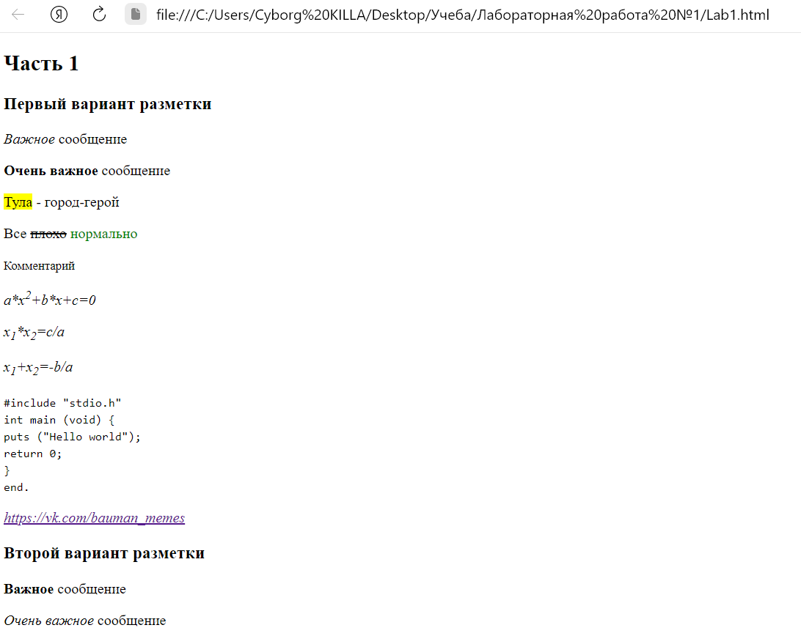
Задание 2.
Сформируйте HTML-страницу с фрагментом расписания занятий (используйте элемент table). Выберите фрагмент расписания таким образом, чтобы хотя бы в одном месте возникала необходимость объединения ячеек таблицы.
Код:
<!DOCTYPE html>
<html>
<head>
<title>Лабораторная работа 1</title>
<meta charset="utf-8">
</head>
<body>
…
<h2> Часть 2 </h2>
<div>
<table border="1">
<tr>
<th colspan="3">Расписание на вторник</th>
</tr>
<tr>
<th> Время занятия </th>
<td> Числитель </td>
<td> Знаменатель </td>
</tr>
<tr>
<td> 8:30 - 10:05 </td>
<td rowspan="2"> Электротехника (лаб) </td>
<td rowspan="2"> Языки интернет-программирования (лаб) </td>
</tr>
<tr>
<td> 10:15 - 11:50 </td>
</tr>
<tr>
<td> 12:00 - 13:35 </td>
<td colspan="2"> Языки интернет-программирования (лек) </td>
</tr>
<tr>
<td> 13:50 - 15:25 </td>
<td colspan="2"> Базы данных (лек) </td>
</tr>
</table>
</div>
…
</body>
</html>
Результат:
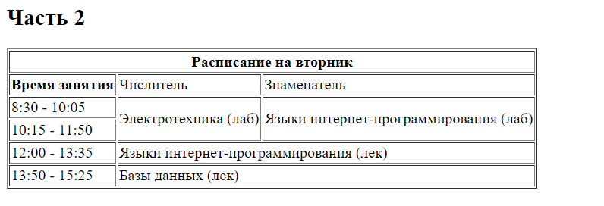
Задание 3.
Подготовьте разметку формы регистрации на произвольном сайте. Для расположения элементов используйте табличную верстку.
Код:
<!DOCTYPE html>
<html>
<head>
<title>Лабораторная работа 1</title>
<meta charset="utf-8">
</head>
<body>
…
<h2> Часть 3</h2>
<div>
<table>
<tr>
<th>Имя:</th>
<td><input type="text" name="fname" /></td>
</tr>
<tr>
<th>Фамилия:</th>
<td><input type="text" name="lname" /></td>
</tr>
<tr>
<th>Пол:</th>
<td>
<input type="radio" name="gender" value="М" /> М
<input type="radio" name="gender" value="Ж" /> Ж
</td>
</tr>
<tr>
<td colspan="2"><input type="submit" value="Отправить" /></td>
</tr>
</table>
</div>
</body>
</html>
Результат:
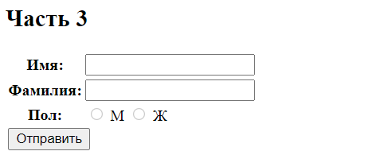
Задание 4.
Используя валидаторы HTML, проверьте полученные HTML-страницы на наличие ошибок. Составьте таблицу выявленных ошибок, в которую внесите все ошибки валидации и их фактические проявления в браузере. Устраните все найденные ошибки.
Преднамеренно внесем в код несколько ошибок и проверим его с помощью https://validator.w3.org.
Ошибка | Кол-во ошибок | Проявление | Устранение
End tag p seen, but there were open elements | 3 | - | </p>
The border attribute on the table element is obsolete | 1 | -
Unclosed element var | 1 | - | </var>

Вывод: я научился создавать простейшую HTML-страницу, пользуясь устаревшими элементами разметки. Также научился пользоваться валидаторами, помогающим проверить HTML-код.

